В О Ј Н А П О ШТА
Бр. 2 9 7 7
Бр. 208-5
09.03.2021. године
Б Е О Г Р А Д

На основу одредаба члана 40. и 40а, а у складу са чланом 60. Закона о јавним набавкама (''Службени гласник РС'' број 124 од 29.12.2012., број 14 од 04.02.2015. и број 68 од 04.08.2015. године), РС-МО- Војна пошта 2977 Београд, као Наручилац, објављује

ПОЗИВ ЗА ПОДНОШЕЊЕ ПОНУДЕ

- ПОДАЦИ О НАРУЧИОЦУ
Република Србија – Министарство одбране – Војна пошта 2977 Београд, 11000 Београд, Вељка Лукића Курјака бр. 33, интернет страница www.nabavke.mod.gov.rs

- ВРСТА НАРУЧИОЦА
Наручилац из члана 2. став 1. тачка 1. Закона о јавним набавкама.

- ВРСТА ПОСТУПКА ЈАВНЕ НАБАВКЕ
Набавка услуге на основу Оквирног споразума – Партија 1 (ЈН 19/2019) са поновним отварањем конкуренције.

- ПРЕДМЕТ ЈАВНЕ НАБАВКЕ
Предмет јавне набавке услуге је УРЕЂЕЊЕ AMФИТЕАТРА БР. 235 У ОБЈЕКТУ КН-21 (БИВШИ ШЦВ) У КАСАРНИ „ГЕНЕРАЛ ЈОВАН МИШКОВИЋ“ У БЕОГРАДУ.

- НАЗИВ И ОЗНАКА ИЗ ОПШТЕГ РЕЧНИКА НАБАВКИ:
50000000 – Услуге одржавања и поправки.

- КРИТЕРИЈУМ ЗА ДОДЕЛУ УГОВОРА
Критеријум за оцењивање понуда је „најнижа понуђена цена“.

- ПРЕУЗИМАЊЕ КОНКУРСНЕ ДОКУМЕНТАЦИЈЕ
Конкурсна документација се може преузети на интернет адреси Наручиоца: www.nabavke.mod.gov.rs

- НАЧИН И РОК ЗА ПОДНОШЕЊЕ ПОНУДЕ
Понуђачи подносе писане понуде у складу са конкурсном документацијом по оквирном споразуму и позивом за подношење понуда објављеним на интернет страници Министарства одбране. Понуда се доставља у затвореној коверти, са назнаком: ,,Понуда за јавну набавку услуге – УРЕЂЕЊЕ АМФИТЕАТРА БР. 235 У ОБЈЕКТУ КН-21 (БИВШИ ШЦВ) У КАСАРНИ „ГЕНЕРАЛ ЈОВАН МИШКОВИЋ“ У БЕОГРАДУ, ЈН бр. 28/2021 - НЕ ОТВАРАТИ'' и адресом: Војнa поштa 2977 Београд, 11000 Београд, Вељка Лукића Курјака бр.33. На полеђини навести назив и адресу, контакт особу, телефон и факс подносиоца понуде. Понуде се достављају непосредно на деловодство Наручиоца сваког радног дана у времену 08,00-15,00 или поштом.
Рок до кога понуде морају стићи на наведену адресу је 19.03.2021. године до 10,00 часова. Понуда која не буде стигла до наведеног рока сматраће се неблаговременом.
Неблаговремене понуде неће се отварати и по окончању поступка отварања биће враћене понуђачу уз повратницу, са назнаком да је иста поднета неблаговремено.

Наручилац ће организовати обилазак локације дана 15.03.2021. године (понедељак), у 13,00 часова, али само уз претходну пријаву на меморандуму понуђача и достављање списка овлашћених лица понуђача (са именом и презименом, именом оца, датумом и местом рођења, бројем личне карте, од кога је издата, матичним бројем и адресом становања). Понуђачи нису обавезни да изврше обилазак локације. Пријаве за обилазак се достављају факсом на број 011/3603-293 или директно, предајом пријаве на деловодство Војне поште 2977 Београд, 11000 Београд, Вељка Лукића Курјака 33. Пријаве морају стићи један дан пре рока за обилазак локације. Лицима која не доставе пријаву на меморандуму понуђача неће бити омогућен улазак у објекат.
Лица која су пријављена за обилазак објекта треба да у заказано време дођу на пријавницу Војне поште 2977 Београд, Београд, Вељка Лукића Курјака 33.

- МЕСТО, ВРЕМЕ И НАЧИН ОТВАРАЊА ПОНУДА
Јавно отварање понуда обавиће се дана 19.03.2021. године (петак) у 10,30 часова, у просторијама Војне поште 2977 Београд, 11000 Београд, Вељка Лукића Курјака 33, објекат КН-31 (Управна зграда), први спрат, канцеларија број 121 или друга одговарајућа, у присуству овлашћених представника понуђача.

- УСЛОВИ ПОД КОЈИМА ПРЕДСТАВНИЦИ ПОНУЂАЧА МОГУ УЧЕСТВОВАТИ У ПОСТУПКУ ОТВАРАЊА ПОНУДА
Отварању понуда може присуствовати овлашћени представник понуђача који је дужан да пре почетка отварања понуда Комисији поднесе овлашћење за учешће у поступку отварања понуда.

- РОК ЗА ДОНОШЕЊЕ ОДЛУКЕ
Оквирни рок за доношење одлуке о додели уговора је 10 (десет) дана од дана отварања понуда.

- ЛИЦА ЗА КОНТАКТ
Лица за контакт су:
Китановић Ранђел, дипл.грађ.инж. тел. 011/3603-287; 066/8700-142 и
Филиповић Ивана, дипл.грађ.инж., тел. 011/3603-293; 066/8700-793.

Прилог:
- Прилог 1. - Образац понуде,
- Прилог 2. – Образац структуре цене.
ПРЕДСЕДНИК КОМИСИЈЕ
потпуковник
Китановић Ранђел, дипл.грађ.инж.
Достављено:
- у омот предмета.

Објављено на:
- порталу УЈН
- www.nabavke.mod.gov.rs
Прилог 1.
ОБРАЗАЦ ПОНУДЕ
за набавку услуге по Оквирном споразуму – Партија 1 са поновним отварањем конкуренције (ЈН 19/2019)

Понуда бр. ________________ од __________________ за јавну набавку услуге – Уређење амфитеатра бр. 235 у објекту КН-21 (бивши ШЦВ) у касарни „Генерал Јован Мишковић“ у Београду, ЈН бр. 28/2021.

1) ОПШТИ ПОДАЦИ О ПОНУЂАЧУ
Назив понуђача:

Адреса понуђача:

Матични број понуђача:

Порески идентификациони број понуђача (ПИБ):

Име особе за контакт:

Електронска адреса понуђача (e-mail):

Телефон:

Телефакс:

Број рачуна понуђача и назив банке:

Лице овлашћено за потписивање уговора

2) ПОНУДУ ПОДНОСИ:
А) САМОСТАЛНО
Б) СА ПОДИЗВОЂАЧЕМ
В) КАО ЗАЈЕДНИЧКУ ПОНУДУ
Напомена: заокружити начин подношења понуде и уписати податке о подизвођачу, уколико се понуда подноси са подизвођачем, односно податке о свим учесницима заједничке понуде, уколико понуду подноси група понуђача

3) ПОДАЦИ О ПОДИЗВОЂАЧУ

1) | Назив подизвођача:
 | Адреса:
 | Матични број:
 | Порески идентификациони број:
 | Име особе за контакт:
 | Проценат укупне вредности набавке који ће извршити подизвођач:
 | Део предмета набавке који ће извршити подизвођач:
2) | Назив подизвођача:
 | Адреса:
 | Матични број:
 | Порески идентификациони број:
 | Име особе за контакт:
 | Проценат укупне вредности набавке који ће извршити подизвођач:
 | Део предмета набавке који ће извршити подизвођач:

Напомена:
Табелу „Подаци о подизвођачу“ попуњавају само они понуђачи који подносе понуду са подизвођачем, а уколико има већи број подизвођача од места предвиђених у табели, потребно је да се наведени образац копира у довољном броју примерака, да се попуни и достави за сваког подизвођача.

4) ПОДАЦИ О УЧЕСНИКУ У ЗАЈЕДНИЧКОЈ ПОНУДИ

1) | Назив учесника у заједничкој понуди:
 | Адреса:
 | Матични број:
 | Порески идентификациони број:
 | Име особе за контакт:
2) | Назив учесника у заједничкој понуди:
 | Адреса:
 | Матични број:
 | Порески идентификациони број:
 | Име особе за контакт:
3) | Назив учесника у заједничкој понуди:
 | Адреса:
 | Матични број:
 | Порески идентификациони број:
 | Име особе за контакт:

Напомена:
Табелу „Подаци о учеснику у заједничкој понуди“ попуњавају само они понуђачи који подносе заједничку понуду, а уколико има већи број учесника у заједничкој понуди од места предвиђених у табели, потребно је да се наведени образац копира у довољном броју примерака, да се попуни и достави за сваког понуђача који је учесник у заједничкој понуди.

5) ОПИС ПРЕДМЕТА НАБАВКЕ

Уређење амфитеатра бр. 235 у објекту КН-21 (бивши ШЦВ) у касарни „Генерал Јован Мишковић“ у Београду, ЈН бр. 28/2021.

Укупна цена без ПДВ: | динара
ПДВ: | динара
Укупна цена са ПДВ: | динара
Рок завршетка радова (не дужи од 60 дана): | _________ календарских дана од дана увођења у посао
Гарантни рок за отклањање недостатака на извршеним радовима од дана примопредаје (не краћи од 2 годинe) | ________ године
Број подизвођача

Проценат набавке који се поверава подизвођачу | %
Рок важења понуде (не краћи од 60 дана) | _______ дана

У _____________,
 |  | ЗА ПОНУЂАЧА
(датум)
 |  | (име и презиме овлашћеног лица)
 | (мп) | (потпис овлашћеног лица)

Напомена:

Образац понуде понуђач мора да попуни, овери печатом и потпише, чиме потврђује да су тачни подаци који су у обрасцу понуде наведени. Уколико понуђачи подносе заједничку понуду, група понуђача може да се определи да образац понуде потписују и печатом оверавају сви понуђачи из групе понуђача или група понуђача може да одреди једног понуђача из групе који ће попунити, потписати и печатом оверити образац понуде.

Прилог 2.
ОБРАЗАЦ СТРУКТУРЕ ЦЕНЕ
ПРЕДМЕР ЗА УРЕЂЕЊЕ АМФИТЕАТРА БР. 235 У ОБЈЕКТУ КН-21 (БИВШИ ШЦВ) У КАСАРНИ „ГЕНЕРАЛ ЈОВАН МИШКОВИЋ“ У БЕОГРАДУ

_____________________________________________________________________________
(назив понуђача)

I. | ЗИДАРСКИ РАДОВИ
1 | Обијање продужног малтера зидова са чишћењем висине 4,00м.
 | м2 | 30,00 |  | x |  | =
2 | Малтерисање унутрашњих површина зидова продужним малтером 1:2:6. Малтерисање извести у два слоја-груби и фини са предходним квашењем подлоге и завршним финим пердашењем. Обрачун извршити по м2.
 | м2 | 30,00 |  | x |  | =
3 | Рушење вертикалног серклажа ширине 20x20 цм на месту уградње ормана
 | м1 | 3,00 |  | x |  | =
 |  | УКУПНО ПОД I:
II. | МОНТАЖНИ РАДОВИ
1. | Демонтажа спуштеног плафона хантер даглас са изолацијом и спуштање поред објекта.
 | м2 | 190,00 |  | х |  | =
2. | Набавка, транспорт и монтажа спуштеног плафона од акустичних плоча (А класа апсорпције) на металној подконструкцији у растеру 60х60цм (спушта се до 100цм од међуспратне конструкције).
 | м2 | 190,00 |  | х |  | =
3. | Демонтажа дрвене облоге-панел дебљине 2цм са подконструкцијом са зида, демонтажа старе даске са чела степеника дебљине 2цм, демонтажа панелне облоге са постојеће бине и чела првог реда амфитеатарске конструкције и изношење ван објекта.
 | м2 | 240,00 |  | х |  | =
4. | Oблагање ограде универом дебљине д=18мм са кантовањем АБС кант траком и спајањем кексовањем и шрафовима са металним подлошкама (ширина универа 35цм). У цену је урачунат материјал.
 | м2 | 35,00 |  | х |  | =
5. | Постављање дрвене облоге од универа д=18мм на зид кантоване АБС кант траком и спајане кексовањем и учвршћивањем у зид типловима и шрафовима са металним подлошкама (ширина универа 35цм), висине до 1,50м. У цену је урачунат материјал.
 | м2 | 35,00 |  | х |  | =
6. | Постављање храстових лајсни димензија 90x15 мм на споју пода и зида. У цену је урачунат материјал.
 | м1 | 110,00 |  | х |  | =
7. | Постављање кука за чивилуке (троделне) на дрвену облогу зида. У цену је урачунат материјал.
 | ком. | 32,00 |  | х |  | =
8. | Демонтажа алуминијумских застакљених прозора дим.160х215цм-4ком. и 160х355цм-8ком. са ролетнама и изношењем ван објекта.
 | ком. | 12,00 |  | х |  | =
9. | Израда, транспорт и уградња прозора од елоксираног алуминијума са термопрекидом (Алумил или слично, дебљина профила и дубина уградње мин.76мм) застакљених термопан стаклом 4+12+4мм са бутил траком, са отварањем око хоризонталне и вертикалне осе са уградњом квалитетног окова, према скицама. У цену урачунати обраду шпалетни споља и изнутра малтерисањем. Пре израде прозора обавезно узети мере на лицу места. У цену улази и употреба покретне и непокретне скеле.  Обрачун по комаду комплетног прозора.
 | дим. 160х160+160х55 (испуна) ...................... ком. | 4,00 |  | x |  | =
 | дим. 160х300+160х55 (испуна) ...................... ком. | 8,00 |  | x |  | =
10. | Демонтажа дрвених двокрилних врата дим. 182х204 цм заједно са металним штоком (у зиду дебљине 33цм) и первајзима и изношење ван објекта.
 | ком. | 1,00 |  | х |  | =
11. | Израда, транспорт и монтажа двокрилних врата од пластифицираног алуминијума, дим. 182х204цм у зиду дебљине 33цм, са квалитетним оковом. Испуна панел, обложен пластифицираним лимом с обе стране. Пре израде врата обавезно узети мере на лицу места. У цену урачунати опшивку зида дебљине 33цм пливајућим алуминијумским первајзима.
 | ком. | 1,00 |  | х |  | =
12. | Демонтажа амфитеатарских клупа дужине око 8,40м ширине 35цм, висине 75-80цм и дрвених столица - седиште се подиже и фиксни наслон. Клупе су укупне дужине 8,40м у десет редова. Столице једна поред друге у једном реду 16 ком. у девет редова. Клупе и столице се налазе на металној подконструкцији која је шрафљена у дрвени под: један ред 17х2 шрафа.  Један комплет представља клупу дужине 8,40м и 16 столица са металном подконструкцијом.
 | кпл. | 10,00 |  | х |  | =
13. | Замена плоче на клупама дебљине д=18мм, са плочом од универа, кантованом АБС кант траком, у боји према постојећој. Демонтирати стару плочу и поставити нову шрафљењем за металну конструкцију. Дужина клупе 8,40м. Клупа је издељена на 4 дела и сваки део кантовати АБС кант траком.
а. | ширина плоче 35 цм............. ...........................................ком. | 10,00 |  | х |  | =
б. | ширина плоче 15 цм ........................................................ком. | 9,00 |  | х |  | =
в. | ширина плоче 40 цм ........................................................ком. | 1,00 |  | х |  | =
14. | Израда недостајућих делова металне конструкције клупе према постојећој од кутијастих профила 25х25мм.
 | м1 | 15,00 |  | х |  | =
15. | Израда недостајућих односно превише оштећених дрвених столица. Столице треба да буду од букве истог облика, димензија и боје као постојеће. Приближне димензије седалног односно наслонског дела столице је 48x46 цм. У комад улази један седални и један наслонски део.
 | ком | 16,00 |  | х |  | =
16. | Монтажа претходно очишћених демонтираних амфитеатарских клупа дужине око 8,40м ширине 35цм, висине 75-80цм и дрвених столица - седиште се подиже и фиксни наслон, осовински размак између столица 52цм..  Један комплет представља клупу дужине 8,40м и 16 столица са металном подконструкцијом која се шрафи у дрвени под са 17х2 шрафа.
 | кпл. | 10,00 |  | х |  | =
17. | Израда дрвене конструкције бине ради проширења постојеће бине, а у складу са постојећом. Висина бине је око 50цм.
 | м2 | 4,50 |  | х |  | =
18. | Демонтажа плафонских гарнишни и изношење ван објекта.
 | м1 | 17,00 |  | х |  | =
19. | Демонтажа школске табле дим. 365х125цм и изношење ван објекта.
 | ком. | 1,00 |  | х |  | =
20. | Демонтажа вpата и облоге од универа дим. 70x400цм и изношење ван објекта.
 | ком. | 1,00 |  | х |  | =
21. | Набавка, израда, транспорт и монтажа уградног ормара од универа, кантованог АБС кант траком дим. 86x260х55цм са вратима на клавир шаркама и закључавањем. Раде се из два дела и спајају на лицу места. Скица
 | ком. | 1,00 |  | х |  | =
22. | Израда гипсаног зида, једнострано обложеног гипсаним таблама дебљине д=12,5мм са бандажирањем спојева на металној подконструкцији
 | м2 | 18,00 |  | x |  | =
23. | Израда и монтажа солбанака од елоксираног алуминијума, РШ 40цм.
 | м1 | 8,00 |  | x |  | =
24. | Израда и монтажа солбанака од елоксираног алуминијума, РШ 60цм.
 | м1 | 16,00 |  | x |  | =
25. | Израда, транспорт и монтажа чела степеника обрађеном храстовом даском са заобљеном ивицом, дебљине 2цм, висине 15цм, са бајцовањем и лакирањем.
 | м1 | 180,00 |  | х |  | =
26. | Учвршћивање дрвене конструкције ограде у конструкцију пода, дужина ограде око 10,60м, висине од 140 до 270цм..
 | кпл. | 1,00 |  | х |  | =
27. | Демонтажа старе поклопне даске на огради, набавка, израда, транспорт и монтажа поклопне обрађене храстове даске дебљине 3-4цм, ширине 12цм, са бајцовањем и лакирањем.
 | м1 | 13,00 |  | х |  | =
28. | Набавка, израда и уградња гранитне полиране плоче ширине 23цм, дебљине д=2цм, као клупица са унутрашње стране испод прозора. С предње стране плоча је обрађена са обореном горњом ивицом. Камена плоча се уграђује на материјалу или лепку.
 | м1 | 21,00 |  | x |  | =
29. | Израда и монтажа говорнице за предавача димензија 75x55x125цм од универа дебљине 18мм који је кантован АБС траком. Горња плоча говорнице треба да има отвор за каблове ради повезивања монитора. Испод горње плоче се налазе клизна полица за тастатуру, полица за кућиште са отвором за каблове и мала полица са отвором за каблове. Говорницу израдити у свему према скици.
 | ком | 1,00 |  | x |  | =
30. | Израда и монтажа радног стола димензија 100x220 цм израђеног од универа који је кантован АБС траком. Радна плоча стола мин дебљине 36 мм. Бочне стране стола мин 25 мм. На ногама столова уградити противклизне заштитнике. Сто израдити у складу са постојећим столом.
 | ком | 1,00 |  | x |  | =
31. | Набавка, транспорт и монтажа унутрашњих роло завеса, black out платно са мотором, 8 ком. - висине 3,60м, ширине 1,80м и 4 ком. - висине 2,00м, ширине 1,60м. Мотори са тастерима се посебно обрачунавају.
 | м2 | 65,00 |  | x |  | =
 |  | УКУПНО ПОД II:
III. | ИЗОЛАТЕРСКИ РАДОВИ
1. | Израда вертикалне хидроизолације према мокром чвору. Хидроизолацију радити на сувој и потпуно чистој површини класичним материјалима или савременим премазима у два слоја у свему према упутству произвођача (Сика, Isomat или слично).
 | м2 | 12,00 |  | x |  | =
 |  | УКУПНО ПОД III:
IV. | ПОДОПОЛАГАЧКИ РАДОВИ
1. | Скидање итисона 100% лепљеног за дрвену и бетонску подлогу, заједно са лајснама са чишћењем подлоге од лепка и прашине и изношење ван објекта.
 | м2 | 200,00 |  | x |  | =
2. | Сечење и демонтажа трулих дасака, постављених преко дрвене конструкције.
 | м2 | 70,00 |  | x |  | =
3. | Набавка и постављање чамових дасака на местима где су демонтиране, дебљине 24мм. преко дрвене конструкције.
 | м2 | 35,00 |  | x |  | =
4. | Нивелисање дрвене конструкције ОСБ плочама дебљине 18-20мм.
 | м2 | 140,00 |  | x |  | =
5. | Наношење еколошког дисперзивног премаза. Након сушења наноси се еколошка саморазливајућа, равнајућа маса у наносу до 3мм, чврстоће >25kN. Након сушења равнајуће масе извршити фино брушење, чишћење и усисавање исте.
 | м2 | 55,00 |  | x |  | =
6. | На припремљену подлогу, максималне влажности 2%, испорука и полагање хомогене винилне подне облоге са недирекционим дезеном, дебљине 2мм, са садржајем везивних сировина ТИП 1 (највиша класа по ISО 10581), са трајном РUR заштитом, отпорност на ватру Вfl s1 (по ЕN13501-1), тежине до 2700г/м2, класе 34-43 (ISО 10581), отпоран на клизање R9, ролне димензија 2х25м, да не подржава развој бактерија и гљивица. Украјање винилне подне облоге на суво, лепљење на под дисперзивним, еколошким лепком са варењем спојева електродом у боји изабране подне облоге. Након варења спој довести у идеалну раван са подом. Под извести са заобљеним прелазом и вертикалним холкерима на месту споја са зидом. Радове изводи подополагач сертификован од стране произвођача. Квалитет и врста облоге у класи "ТАRКЕТТ-IQ OPTIMA" у боји по избору корисника, истих или бољих карактеристика.  Обрачун по м2 изведене површине пода са обрачунатим растуром.
 | м2 | 55,00 |  | x |  | =
7. | Набавка, испорука и постављање антистатичке подне облоге у ролни ширине 4м за високофреквентну употребу типа "Тarkett OLIMP" или одговарајући која испуњава следеће минималне захтеве:  -начин производње букле/loop pile  -тип влакна: 100% полиамид бојен у маси  -потпора: чврста потка Аctionbac  -укупна дебљина: > 5,5мм  -ефективна дебљина: > 3,0мм  -укупна тежина 1.800 г/м2  -тежина флора: 550 г/м2  -број чворова: > 195.000кн/м2  -класа употребе: 33 комерцијална  -отпорност на пожар: Bfl-s1 по EN 13501-1  Лепљење за под целом површином еколошким дисперзивним лепком.  Украјање спојева вршити поступком дуплог сечења како би спој био минимално видљив. Подну облогу завршавати испод дрвених чела степеника и угаоних лајсни.  Обрачун по м2 постављеног пода са урачунатим растуром материјала.
 | м2 | 145,00 |  | x |  | =
8. | Набавка и постављање алуминијумских угаоних степенишних лајсни дим. 30х30 мм са лепљењем и штафљењем за подлогу (сечење под углом од 45°).
 | м1 | 34,00 |  | х |  | =
9. | Набавка и постављање алуминијумске прелазне лајсне ширине 50мм са лепљењем и штафљењем за подлогу.
 | м1 | 2,00 |  | х |  | =
 |  | УКУПНО ПОД IV:
V. | МОЛЕРСКО-ФАРБАРСКИ РАДОВИ
1. | Наношење мрежице сa преклопом од 10цм и два слоја лепка са претходном припремом.
 | м2 | 200,00 |  | х |  | =
2. | Бојење зидова полудисперзивном бојом два пута са претходним стругањем и глетовањем 100%, лечењем флека и крпљењем рупа и пукотина, бандажирањем спојева. У цену урачунати евентуалну монтажу и демонтажу скеле. Висина до 4,00м.
 | м2 | 200,00 |  | х |  | =
3. | Скидање кулирпласта са зидова у ходнику грејањем. Висина до 4м. У цену урачунати употребу скеле.
 | м2 | 36,00 |  | х |  | =
4. | Обрада зида кулирпластом у боји према захтеву корисника.
 | м2 | 36,00 |  | x |  | =
5. | Бојење шпалетни бојом за бетон два пута са спољашње стране око прозора РШ до 40цм.
 | м1 | 100,00 |  | x |  | =
6. | Бојење металне конструкције клупа и столица бојом за метал са претходним шмирглањем.
 | м2 | 15,00 |  | x |  | =
7. | Шмирглање и бојење безбојним лаком са бајцовањем седишта, наслона и рукохвата столица (осовински размак између столице 52цм).
 | кпл. | 160,00 |  | x |  | =
 |  | УКУПНО ПОД V:
VI. | ОСТАЛИ РАДОВИ
1. | Сортирање према врсти фурде, утовар, одвоз и слагање у кругу касарне на даљину до 1 км.
 | м3 | 50,00 |  | х |  | =
2. | Утовар и одвоз шута на градску депонију до 15км.
 | м3 | 10,00 |  | х |  | =
 |  | УКУПНО ПОД VI:
VII. | ЕЛЕКТРО РАДОВИ
1. | Демонтажа постојеће ел.инсталације која садржи следећу опрему: -светиљке уградне FSN 236 ком. 42 -моноф.прикључнице ком. 14 -светиљка изнад табле са 2рефл. ком. 1 -светиљка испред врата ком. 1 -проводници са разводним кутијама -демонтажа постојећег ормана дим. 800х1500мм ком. 1
 | кпл. | 1,00 |  | х |  | =
2. | Демонтажа постојећег проводника PP-Y 5x16мм² између GRО ( од сабирница до осигурача) и RО-4. Коначне димензије проводника одредиће се мерењем, после демонтираног проводника.
 | м. | 30,00 |  | х
3. | Демонтажа постојећег кабла PP-Y 5x10мм² између RО-4 и RО-7. Коначне димензије проводника одредиће се мерењем, после демонтираног проводника.
 | м. | 10,00 |  | х |  | =
4. | Демонтажа постојећег кабла PP-Y 5x4мм² између RО-7 и RО-235 у амфитеатру 235. Коначне димензије проводника одредиће се мерењем, после демонтираног проводника.
 | м. | 20,00 |  | х |  | =
5. | Израда жлеба у зиду од цигле, ширине 50мм, за полагање каблова. Позицију рачунати са крпљењем после постављања каблова.
 | м. | 40,00 |  | х |  | =
6. | За главни разводни орман (GRО) у приземљу извршити дефектажу (проверу) паралелног рада 2 кабла из ТS-V-1058, који напајају главни прекидач за овај орман. За GRО извршити поправку реза и по потреби бравица и дихтунга на вратима како би се врата ормана могла затварати прописно.
 | комплет | 1,00 |  | х |  | =
7. | Испорука и постављање проводника N₂XH-Y 5x25мм² са папучицама између GRО ( од сабирница до осигурача ) и RО-4, са одговарајућим клемама и свим неопходним материјалом за сва повезивања у орманима, после демонтаже проводника PP-Y 5х16. Коначне димензије проводника одредиће се мерењем, после постављеног проводника.
 | м. | 30,00 |  | х |  | =
8. | Испорука и постављање проводника N₂XH-Y 5x16мм² на клемама између RО-4 и RО-7 са свим повезивањима у орманима, после демонтаже проводника PP-Y 5х10. Коначне димензије проводника одредиће се мерењем, после постављеног проводника.
 | м. | 10,00 |  | х |  | =
9. | Испорука и постављање проводника N₂XH-Y 5x6мм² на клемама између RО-7 и RО-235 са свим повезивањима у орманима, после демонтаже проводника PP-Y 5х4. Коначне димензије проводника одредиће се мерењем, после постављеног проводника.
 | м. | 20,00 |  | х |  | =
10. | За RО-7 извршити комплетну реконструкцију, демонтирати топљиве осигураче тип D ком.6, демонтажа постојећих аутоматских осигурача и њихова поновна монтажа ком.15, демонтажа VS стезаљке 16мм² ком.6, демонтирати редне стезаљке 2,5-4мм² ком.20, направити нови распоред у орману и после тога поставити на њихово место и повезати : -аутоматски осигурач 63А/C/1 пол. 10кА ''SCHRACK'' или одговарајуће, главни осигурач у орману ком.3 - аутоматски осигурач 40А/C/1 пол. 10кА ''SCHRACK'' или одговарајуће, осигурач за напајање за RО-235 ком.3 -аутоматски осигурач 25А/B/1 пол. 6кА ''SCHRACK'' или одговарајуће, осигурач у орману ком.3  -VS стезаљке 16мм² са преспојним мостом замена . ком.6 -VS стезаљке 2,5-4мм² замена за постојеће ком.20 -проводници 16мм², 6мм², 2,5мм²за шемирање ормана , као и остали ситан материјал за комплетирање ормана Сва повезивања и монтажа се раде на лицу места, без скидања ормана, што важи и за остале ормане. Посебну пажњу треба посветити развезивању и поновном повезивању струјних кола која иду за друге кабинете и потрошаче.
 | комплет | 1,00 |  | х |  | =
11. | Испорука и монтажа разводног ормана RO-235 у зид, израђеног од два пута декапираног лима дебљине 2мм, димензија 600х600х210 (ШхВхД), офарбаног бојом по налогу надзора, са следећом опремом : -аут. осигурачи 6А, тип B,6кА, ''SCHRACK'' или одговарајуће, ком.9 -аут. осигурачи 10А, тип B,6кА, ''SCHRACK'' или одговарајуће, ком.2 -аут. осигурачи 16А, тип B,6кА, ''SCHRACK'' или одговарајуће, ком.10 -аут. осигурачи 20А, тип B,6кА, ''SCHRACK'' или одговарајуће, ком. 2  -гребенасти прекидач 4G-40-10U, 400V, 0-1,''SCHRACK'' или одговарајуће, на врата ормана, ком. 1 -проводници за шемирање, редне стезаљке, PG уводнице и остали материјал за комплетирање ормана. - на вратима ормана поставити ознаку ормана RO-235 и TN-C-S.
 | комплет | 1,00 |  | х |  | =
12. | Испорука и постављање проводника N₂XH-Y 3x1,5мм² кроз фри халогено црево Ø16 делом испод малтера, а највећим делом по спуштеном плафону, са свим повезивањима и разводним кутијама, за напајање осветлења у спуштеном плафону, светиљке испред врата, паник светиљку и рефлекторе за осветлење табле. У цену се урачунава израда жлебова у зиду од цигле и крпљење после постављања проводника. Просечна дужина проводника по светиљци је 5м.
 | ком. | 51,00 |  | х |  | =
13. | Испорука и постављање проводника N₂XH-Y 3x2,5мм² кроз фри халогено црево Ø16 мањим делом испод малтера и у поду од бетона, а највећим делом испод дашчаног подијума , са свим повезивањима и разводним кутијама, за фиксни прикључак за напајање климе .У цену се урачунава израда жлебова у зиду од цигле, поду од бетона и крпљење после постављања проводника. Просечна дужина проводника по струјном колу је 20м.
 | ком. | 2,00 |  | х |  | =
14. | Испорука и постављање проводника N₂XH-Y 3x2,5мм² кроз фри халогено црево Ø16 делом испод малтера, делом у поду од бетона, а највећим делом испод дашчаног подијума , са свим повезивањима и разводним кутијама, за напајање подне прикључне кутије. У цену се урачунава израда жлебова у зиду од цигле, поду од бетона и крпљење после постављања проводника. Просечна дужина проводника по струјном колу је 10м.
 | ком. | 2,00 |  | х |  | =
15. | Испорука и постављање проводника N₂XH-Y 3x2,5мм² кроз фри халогено црево Ø16 делом испод малтера, а највећим делом по спуштеном плафону , са свим повезивањима и разводним кутијама, за напајање прикључница у зиду амфитеатра. Положаји постављања прикључница биће одређени у зависности од потрошача који ће бити напајан из прикључнице.У цену се урачунава израда жлебова у зиду од цигле и крпљење после постављања проводника. Просечна дужина проводника по струјном колу је 35м.
 | ком. | 4,00 |  | х |  | =
16. | Испорука и постављање проводника N₂XH-Y 3x2,5мм² кроз фри халогено црево Ø16 делом испод малтера, а највећим делом по спуштеном плафону, са свим повезивањима и разводним кутијама, за напајање електромотора за покретање завеса . У цену се урачунава израда жлебова у зиду од цигле и крпљење после постављања проводника. Просечна дужина проводника по електромотору је 24м.
 | ком. | 8,00 |  | х |  | =
17. | Испорука и постављање у зид модуларне кутије М4 бела са 4 једнополна прекидача М1 белих, комплет,повезане за осветлење, произвођач ''Алинг'' или одговарајући.
 | ком. | 2,00 |  | х |  | =
18. | Испорука и постављање у зид модуларне кутије М7 бела са 6 једнополних тастера и 1 слепа маска М1 белих, комплет, повезане за покретање електромотора завесе горе-доле, произвођача ''Somfy'' или одговарајући.
 | ком. | 3,00 |  | х |  | =
19. | У дашчани под испоручити и поставити подну кутију са поклопцем(без уградне каде), држачем кабла,са оквиром 2х7М, комплет,као тип МТ14 , димензија 260мм х 260мм х 88мм (ВхШхД), IP 20, метал,са носачем 2х7М, уградне димензије 230х230мм, минималне дубине 120мм, (ЕТ108004) ''Schrack'' или одговарајућа, опремљена са : -монофазна прикључница шуко МО, 2М, бела, 16А,230V, 2P+E, са појачаном заштитом од додира (ЕТ101001) ''Schrack'' или одговарајућа, ком.3 -прикључница рачунарска Toollesss line - RJ45,cat.6A,10Gbit, STP(SFA), бела, 1М,(HSEMRJ6GWT), са адаптером MO,1M за keystone RJ11/RJ45, бели, (ET102017), ''Schrack'' или одговарајућа, ком.2 - слепи покров (маска) МО,1М, бели (ЕТ102015) ''Schrack'' или одговарајућа, ком.3 Напомена: важно је да приликом постављања утикача потрошача у прикључницу кутије, да се поклопац кутије може нормално затворити.
 | ком. | 2,00 |  | х |  | =
20. | Испорука, монтажа и повезивање монофазне прикључнице 16А, 230V,2P+Е уградња у зид 2М, бела, комплет, ''Алинг'' или одговарајуће
 | ком. | 7,00 |  | х |  | =
21. | Испорука, монтажа и повезивање монофазне прикључнице 16А, 230V , 2P+Е надградна PVC са поклопцем за прикључење пројектора 2М, бела, комплет, ''Алинг'' или одговарајуће
 | ком. | 1,00 |  | х |  | =
22. | Испорука , уградња и повезивање уградне кутије 4М комплет,бела, која садржи: -моноф.прикључницу 2М, 16А, 230V,2P+E , ''Алинг'' или одгов. ком.1  -прикључницу за антену 1М, ''Алинг'' или одгов. ком.1  -слепа маска 1М ком.1
 | ком. | 3,00 |  | х |  | =
23. | Испорука и постављање тубуларног електро мотора за покретање завесе, произвођач ''Somfy'' или одговарајуће, 230V, комплет. Избор типа односно снаге електромотора, одредити према избору завесе.
 | ком. | 8,00 |  | х |  | =
24. | Испорука и постављање у спуштен плафон - Армстронг, уграднe лед светиљке квадратног облика дим. 595х595мм.Обојени оквир од ливеног алуминијума, микропризматични дифузор од поликарбоната. Укупна снага светиљке не више од 33W. Температура боје светла 4000К са индексом репродукције боје (CRI) >80. Иницијални флукс светиљке не мањи од 3800 lm. Ефикасност светиљке од 115 lm/W. Радни век 50.000 радних сати пре опадања светлосног флукса на 70%. Амбијентална радна температура -20ºC до +35ºC. Степен бљештања светиљке UGR< 19. Тежина светиљке је 3,7 кг, Степен заштите рефлектујућег дела је IP40, а уградног IP20. Светиљка је усклађена са европским директивама који важе за производе, да има CЕ знак. Гарантни рок произвођача 5 година. UX-SANA BSC PV1 MCD 3800lm/840 33W IP40, произвођач ''OMS lighting'', или одговарајућа.
 | ком. | 48,00 |  | х |  | =
25. | Испорука и постављање надграднe лед светиљке квадратног облика дим. 595х595мм, изнад врата, са натписом НАСТАВА У ТОКУ. Обојени оквир од ливеног алуминијума, микропризматични дифузор од поликарбоната. Укупна снага светиљке не више од 33W. Температура боје светла 4000К са индексом репродукције боје (CRI) 80. Иницијални флукс светиљке не мањи од 3800 lm. Ефикасност светиљке од 115 lm/W. Радни век 50.000 радних сати пре опадања светлосног флукса на 70%. Амбијентална радна температура -20ºC до +35ºC. Степен бљештања светиљке UGR< 19. Тежина светиљке је 3,7 кг, Степен заштите рефлектујућег дела је IP40, а уградног IP20. Светиљка је усклађена са европским директивама који важе за производе, да има CЕ знак. Гарантни рок произвођача 5 година. UX-SANA BSC PV1 MCD 3800lm/840 33W IP40, произвођач ''OMS lighting'', или одговарајућа.
 | ком. | 1,00 |  | х |  | =
26. | Испорука и постављање надграднe светиљке за противпанично осветлење изнад врата са лед извором светла и комплетна налепница, степен заштите IP65. Аутономија батерије је 3сата. Лед извор светлости снаге не више од 1W, светлосни флукс не мање од 100lm. Димензије: 350х75х120мм. Тежина: 0,7кг. Светиљка је усклађена са европским директивама који важе за производе, да има CЕ знак. UX-PANIK SVETILJKA 2931 LED 1W 110lm 3h IP65, произвођач ''OMS lighting'', или одговарајућа.
 | ком. | 1,00 |  | х |  | =
27. | Испорука и постављање на спуштени плафон шински развод, у комплету са 3 лед рефлектора, за осветлење школске табле. Кућиште ливени алуми-нијум и челични лим, одсија ендозирани алуминијум.Укупна снага по рефлектору не више од 12W. Температура боје светла 4000К са индексом репродукције боје (CRI)>80. Иницијални флукс светиљке не мањи од 1550 lm. Ефикасност светиљке од 129 lm/W.Угао расипања светлости 60°. Радни век 50.000 радних сати пре опадања светлосног флукса на 80%. Амбијентална радна температура -20°C до + 35°C. Степен бљештања светиљке UGR<19.Димензије светиљке 295х121х222мм са могућношћу нагиба до 270° и ротације до 350°. Степен заштите IP 20. Светиљка има масу од 1,8кг. Светиљка је усклађена са европским директивама који важе за производе, да има CЕ знак. AVIOR TRACK 60° LED 1550lm/840 1x12W IP20, произвођач "OMS lighting", или одговарајућа
 | ком. | 1,00 |  | х |  | =
28. | Монтажа постојећег носача пројектора на плафон и повезивање на мрежу постојећег пројектора. Обрачун се врши по комаду постављеног носача пројектора.
 | ком. | 1,00 |  | х |  | =
29. | Израда једнополне шеме реконструисаног ормана RО-7 и новог RО-235.
 | компл. | 2,00 |  | х |  | =
30. | Испитивање комплетне електричне инсталације са издатим извештајем. Испитивање ел.инсталације поверити овлашћеној институцији, у складу са чланом 24. Закона о заштити на раду.
 | кпл. | 1,00 |  | х |  | =
 | УКУПНО ПОД VII:
VIII. | ИНСТАЛАЦИЈЕ СЛАБЕ СТРУЈЕ
1. | Замена зидне телефонске утичнице са прикључницом за RJ-11.
 | ком. | 1,00 |  | х |  | =
2. | Испорука и постављање STP кабла категорије 7е од РЕК ормана у ходнику испред просторије број 234 до прикључних места унутар амфитеатра. Два кабла завршавају у прикључној кутији у поду испод наставничке говорнице. Кабл се поставља кроз назидне каналице, спуштени плафон и полагањем у зиду и поду.
 | м1 | 100,00 |  | х |  | =
3. | Кримповање постављеног кабла на крајевима (у РЕК орману и утичницима у амфитеатру у поду) са RJ-45.
 | ком. | 4,00 |  | х |  | =
4. | Испорука и постављање кабловa VGA и HDMI од прикључне кутије у поду испод наставничке говорнице до пројектора који је на плафонском носачу. Каблове поставити полагањем у зид и у под.
 | м1 | 15,00 |  | х |  | =
5. | Испорука и постављање кабловa за озвучење од прикључне кутије у поду испод наставничке говорнице до позиција за 6 звучника на плафону.
 | м1 | 120,00 |  | х |  | =
6. | Испорука и постављање коаксијалног кабла за пријем кабловске телевизије са сплитером. Кабл поставити од РЕК ормана у ходнику испред просторије број 234 до амфитеатра одакле сплитером извести три линије (две на зид поред школске табле и једну на средину бочног зида)
 | кабл м1 | 100,00 |  | х |  | =
 | сплитер ком | 1,00 |  | х |  | =
7. | Тестирање новопостављене инсталације са издавањем атеста у два примерка.
 | кпл. | 1,00 |  | х |  | =
 | УКУПНО ПОД VIII:
IX. | МАШИНСКИ РАДОВИ
1. | Демонтажа радијатора ''Термик'' Зрењанин 580x160x21.
 | ком | 8 |  | х |  | =
2. | Демонтажа вентила прав 1/2''
 | ком | 8 |  | х |  | =
3. | Демонтажа навијка прав 1/2''
 | ком. | 8 |  | х |  | =
4. | Демонтажа шибер вентила са испусном славином 3/8''
 | ком. | 5 |  | х |  | =
5. | Демонтажа анемостата, одмашћивање, чишћење и поновна монтажа дим. 40х40цм.
 | ком. | 6 |  | х |  | =
6. | Демонтажа жалузина дим. 50х25 цм и изношење ван објекта.
 | ком | 8 |  | х |  | =
7. | Демонтажа цеви 3/8'' и изношење ван објекта.
 | м1 | 30 |  | х |  | =
8. | Монтажа радијатора ''Термик'' Зрењанин 580x160x21 (монтирати на постојеће конзоле са причвршћивањем држача)
 | ком | 8 |  | х |  | =
9. | Израда и монтажа веза (одзрачни вод) 3/8" од црних бешавних цеви Ч 1214. У цену урачунати АКЗ цеви и бојење белим радијатор лаком у два премаза.
 | м1 | 30 |  | x |  | =
10. | Испорука и уградња лоптастог вентила 3/8''
 | ком | 5 |  | x |  | =
11. | Испорука и уградња хилзни од челичних цеви за пролаз цеви 3/8".
 | ком | 1 |  | x |  | =
12. | Испорука и уградња вентила прав 1/2'', Herz, Caleffi или одговарајући по квалитету
 | ком | 8 |  | x |  | =
13. | Испорука и уградња навијка прав 1/2'', Herz, Caleffi или одговарајући по квалитету
 | ком | 8 |  | x |  | =
14. | Чишћење радијатора и цеви грејања челичном четком, бојење радијатора и цеви белим радијатор лаком у два премаза.
 | м2 | 35 |  | x |  | =
15. | Набавка, транспорт и постављање инвертер климе сплит система капацитета 24000 BtU. Позицијa обухвата монтажу спољашње и унутрашње јединице, повезивање и сав неопходан материјал.
 | ком | 2 |  | x |  | =
 | УКУПНО ПОД IX:
Р Е К А П И Т У Л Ц И Ј А
I. | ЗИДАРСКИ РАДОВИ ........................................................................................
II. | МОНТАЖНИ РАДОВИ ....................................................................................
III. | ИЗОЛАТЕРСКИ РАДОВИ ..............................................................................
IV. | ПОДОПОЛАГАЧКИ РАДОВИ .......................................................................
V. | МОЛЕРСКО-ФАРБАРСКИ РАДОВИ ............................................................
VI. | ОСТАЛИ РАДОВИ ............................................................................................
VII. | ЕЛЕКТРО РАДОВИ ..........................................................................................
VIII. | ИНСТАЛАЦИЈЕ СЛАБЕ СТРУЈЕ ..................................................................
IX. | МАШИНСКИ РАДОВИ .....................................................................................
 |  |  | УКУПНО:
 |  |  | ПДВ-20%:
 | УКУПНО СА ПДВ:

Упутство за попуњавање обрасца:
- понуђач је дужан да унесе све јединичне цене позиција у динарима, без ПДВ;
- ПДВ се посебно обрачунава у процентуалном износу од 20%;

Напомена:
Понуђач мора да попуни, овери печатом и парафира сваку страну обрасца. Уколико понуђачи подносе заједничку понуду, група понуђача може да се определи да образац потписују и печатом оверавају сви понуђачи из групе понуђача или група понуђача може да одреди једног понуђача из групе који ће попунити, потписати и печатом оверити образац.
У _____________,
 |  | ЗА ПОНУЂАЧА
(датум)
 |  | (име и презиме овлашћеног лица)
 | (мп) | (потпис овлашћеног лица)

СКИЦЕ

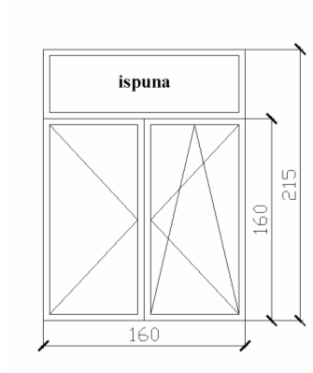
POS II.9 a
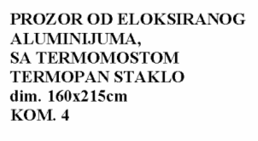

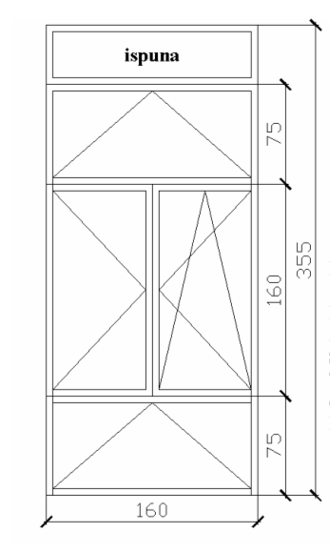
POS II. 9 б
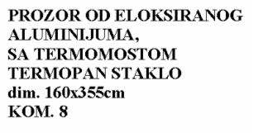
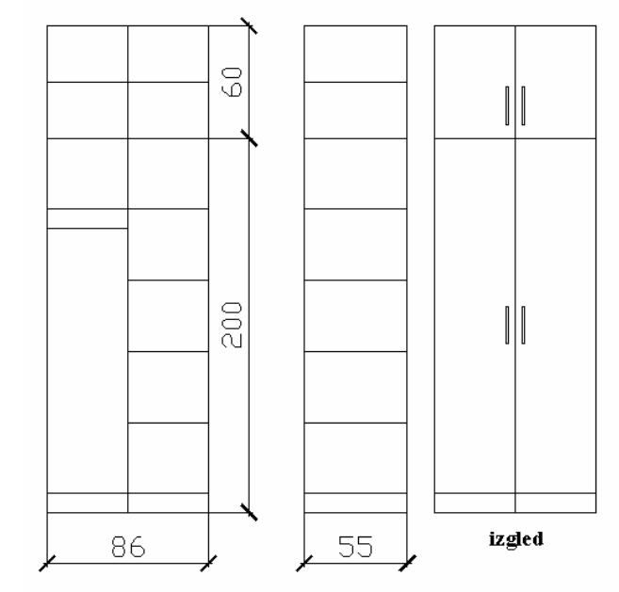
POS II. 21
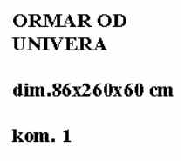

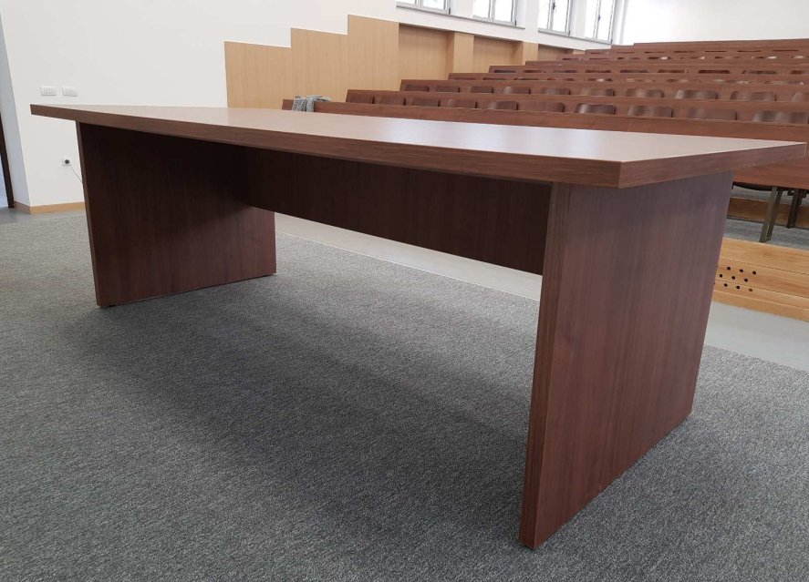
POS II. 30 радни сто

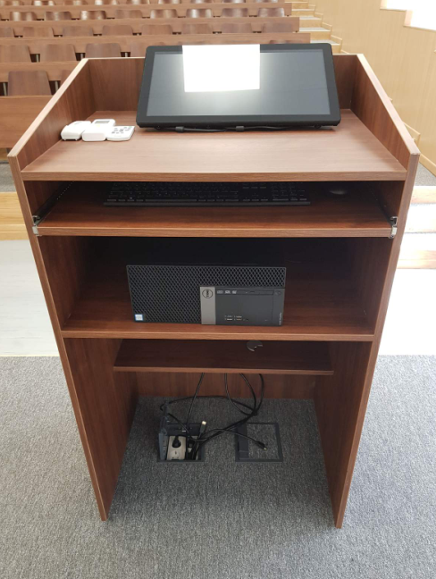
POS II. 29 говорница за предавача

